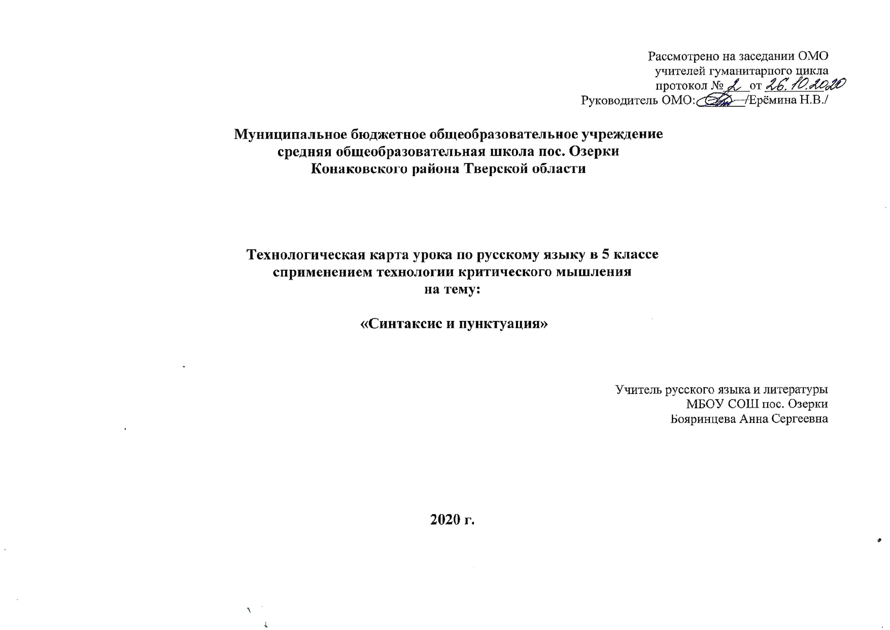
Тема урока: «Синтаксис и пунктуация»
Тип урока: интегрированный урок с применением технологии критического мышления
Цель урока: повторить и обобщить сведения, изученные в разделе «Синтаксис и пунктуация» в начальной школе с опорой на художественный текст.
Задачи урока:
Образовательные:
-развить умение формулировать определение понятий, умение работать с художественным текстом.
-развить умение находить грамматическую основу предложений, строить схемы предложений, выделять словосочетания из предложений;
-совершенствовать умения правильно оформлять предложения разных видов.
Развивающие:
- осуществление системно-деятельностного подхода
- создать ситуацию успеха, направленную на развитие творческих способностей учащихся;
Воспитательные:
-воспитание интереса и уважения к родному языку;
-развитие творческого мышления.
Планируемые образовательные результаты:
Личностные: воспитание интереса к предмету через разные виды работ, умение соотносить свои действия с планируемым результатом, корректировать их, потребность в самовыражении и самореализации.
Метапредметные: овладение приемами отбора и систематизации материала на определенную тему; умение вести самостоятельный -поиск информации, способность к преобразованию, сохранению и передаче информации, полученной в результате чтения.
Предметные: знать понятия синтаксис и пунктуация, словосочетание, предложение, знаки препинания, отличать словосочетание от слова и предложения; уметь анализировать художественный текст (басню) с точки зрения разделов русского языка. Коммуникативные: формулировка собственного мнения; постановка вопросов, необходимых для организации собственной деятельности и сотрудничества с партнером; осуществление оценки действий партнера, включение в диалог.
Технологии: технология развития критического мышления, ИКТ – технология, здоровьесберегающая
Методы: объяснительно-иллюстративный, метод дифференцированного обучения.
Приёмы: беседа, обсуждение в группах, прием «Кластер», прием «Инсерт», прием «Синквейн».
Ход урока
№ | Этапы урока | Деятельность учителя | Деятельность обучающихся (в т.ч. задания, выполнение которых приведет к достижению запланированных результатов)
1. | Мотивирование к деятельности  (включение в учебную деятельность)  2 мин | Доброе утро! Рада вас видеть на уроке русского языка, который по словам писателя А.Куприна «в умелых руках и опытных устах - красив, певуч и выразителен». | Включаются в учебную деятельность.
 |  | Что же предлагаю начать нашу работу! | Обучающиеся получают положительный эмоциональный настрой.
2. | Мотивация к деятельности  3 мин | Сегодня у нас с вами необычный урок, к нам пришел в гости Петя Ошибкин. Он расстроен, не знает как ему выполнить домашнее задание. В руках у Пети литературный текст с заданиями и путеводитель по лингвистической стране «Русский язык». Давайте ему поможем всё выполнить, чтобы он получил «5»! Вы должно строго следовать карте. Открываем тетради, записываем число и классная работа и пропустите пока строчку, чуть позже запишем тему урока. | Включение в учебную деятельность.
3 | Стадия вызова  (Задачи: актуализация имеющихся знаний; пробуждение у учащихся интереса к получению новой информации, систематизируют информацию до изучения нового материала)  7 минут | У вас на партах лежит текст. Разминка.  Посмотрите, пожалуйста, вспомните его и ответьте на вопросы:  - Кто является автором текста?  - Как называется текст?  - Какой жанр текста?  - А что такое басня?  - Что обязательно присутствует в басне?  Молодцы! | Размышляют и отвечают на вопросы и вспоминают пройденный материал из уроков литературы, индивидуальная работа:  - И.А.Крылов  - Лисица и виноград  - Это басня.  - Басня – небольшое повествовательно произведение аллегорического (иносказательного) характера с прямо сформулированным моральным выводом.  - Мораль
 |  | А теперь давайте посмотрим 1 задание. Мы попадаем в город «Фонетика». Предлагаю вам поработать в группах и вспомнить всё, что вы знаете о фонетике и составить кластер:  ЗАДАНИЕ I.  Найдите в тексте слово, которое состоит из 11 букв и 10 звуков?  Ответ: разгорелись  Переходим к следующему городу. Это «Морфология»  ЗАДАНИЕ II. | Работа в группах. Составляют кластер, затем проверяют и выполняют задание.  Ищут слово, анализируют, спорят, выслушивают друг друга. Работают в группе.  Индивидуальная работа. Думают и
 |  | Каждый из вас по очереди читает слово из отрывка басни и определяет какой частью речи является оно?  Голодная кума Ли…а залезла в сад;  В нем винограду к…сти рделись.  У кумушки глаза и зубы разгорелись;  А кисти соч…ые, как яхонты, горя…;  ЗАДАНИЕ III.  Теперь нас приветствует город «Орфография». Ребята, вам нужно в тексте вместо пропусков вставить буквы.  Голодная кума Ли…а залезла в сад;  В нем винограду к…сти рделись.  У кумушки глаза и зубы разгорелись;  А кисти соч…ые, как яхонты, горя…;  Лишь то бед…, висят они высоко:  Отколь и ка… она к ним ни зайдет,  Хоть видит око,  Да зуб неймет.  Пробившись попусту ча… целый,  Пошла и говор…т с досадою:  "Ну что ж!  На взгляд-то он хорош,  Да зелен - ягодки нет зрелой:  Тотчас о…комину набьешь".  Ребята, какое слово у вас получилось? СИНТАКСИС. Верно.  А теперь вам предлагают отгадать ребус по первым буквам. Вспомните, кто является главными героями басен?  Ответ: Животные. Считается, что образ каждого животного у баснописца - это аллегория какой-либо черты характера.Теперь отгадайте картинки и составьте слово по первым буквам.  Какое слово у вас получилось? ПУНКТУАЦИЯ.  Записываем в тетради тему нашего урока: «Синтаксис и пунктуация». Цель нашего урока -повторить и обобщить сведения, изученные в разделе «Синтаксис и пунктуация» в начальной школе с опорой на художественный текст(басню) | называют части речи.  Голодная (прил.) кума (сущ) Ли…а (сущ) залезла(гл.) в (предлог) сад (сущ);  В (предл.) нем (местом.) винограду (сущ) к…сти (сущ.) рделись (гл.).  У (предл.) кумушки (сущ.) глаза (сущ.)и (союз) зубы (сущ.) разгорелись (гл.);  А (союз) кисти (сущ.) соч…ые (прил.), как (союз) яхонты (сущ.), горя… (гл.);  Работа в парах. Записывают в тетради слова, комментируют, подчёркивают вставленную букву и называют слово «СИНТАКСИС»  Голодная кума ЛиСа залезла в сад;  В нем винограду кИсти рделись.  У кумушки глаза и зубы разгорелись;  А кисти сочНые, как яхонты, горяТ;  Лишь то бедА, висят они высоко:  Отколь и каК она к ним ни зайдет,  Хоть видит око,  Да зуб неймет.  Пробившись попусту чаС целый,  Пошла и говорИт с досадою:  "Ну что ж!  На взгляд-то он хорош,  Да зелен - ягодки нет зрелой:  Тотчас оСкомину набьешь".  П-петух  У-утка  Н- носорог  К – кукушка  Т-тигр  У-улитка  А- аист  Ц- цапля  И- индюк  Я- ягненок  ПУНКТУАЦИЯ  Работают индивидуально, разгадывают ребус, затем формулируют тему и цель урока.
4. | Стадия осмысления  (Задачи: получение учащимися новой информации и работа с ней; классификация полученной информации, сохранение интереса к изучаемой теме)  15 минут | Работа с учебником, §24.  Синтаксис – это раздел науки о языке, в котором изучаются словосочетание, предложение, текст, а также правила их построения.  Пунктуация – раздел науки о языке, в котором изучаются система знаков и правила их постановки.  V + - ? | Читают правила и разбирают их. Работают с текстом из учебника и делают пометы на полях и заполняют таблицу с графами " V "- уже знал; «+»- новое; «-»-думал иначе; «?» - не понял, есть вопросы (прием «Инсерт»).
5 | Физкультминутка  2 мин | Сейчас мы с вами проведём физкультминутку. Поскольку сегодня мы повторяем изученный материал из синтаксиса и пунктуации, то разминка будет связана со знанием терминологии, которую мы используем.  Правила игры. Ученики встают со своих мест, руки на поясе. Учитель называет различные термины. Если термины относятся к синтаксису-приседают, если же к другим разделам языка – поднимают руки.  Приставка, грамматическая основа, словосочетание, корень, основа слова, запятая, обстоятельство, тире, суффикс, предложение, обращение, буква, звук. | Выполняют физкультминутку.
6 | Стадия осмысления (Задачи: открытие нового знания, поиск ответов на поставленный ранее вопрос, выявление затруднений) | Продолжаем работать. Посмотрите и назовите мне все знаки препинания, которые встречаются в басне «Лисица и виноград»?  А какие еще знаки препинания вы знаете?  . – точка  ? – вопросительный знак  ! – восклицательный знак  … – многоточие  , – запятая  ; – точка с запятой  : – двоеточие  - – тире  ( ) – скобки двойные (круглые)  « » – кавычки двойные.  А теперь обратимся к нашему тесту и выполним ЗАДАНИЕ IV (дифференцированное задание)  1 группа (низкий уровень обученности) выписать из 1 четверостишия – словосочетания и обозначить главные и зависимые слова.  2 группа (средний уровень обученности) выписать первое предложение из басни и сделать синтаксический разбор его.  3 группа (высокий уровень обученности) выписать средства выразительности. | Перечисляют знаки препинания, которые они знают. В русском языке их 10.  Стремятся отследить сам процесс знакомство с новой информацией, обращают внимание на то, что больше привлекает и интересует.  (приблизительные ответы ребят)  V + - ?  Синтаксис и пунктуация два раздела грамматики. Пунктуация изучает знаки препинания. Синтаксис изучает строение словосочетаний, предложений и текста. Существуют пунктуационные и синтаксические ошибки. Понятие о пунктограммах. Все ли знаки препинания нам нужны? В чем заключается связь между синтаксисом и пунктуацией? Как осуществляется синтаксическая связь слов?  Работают над своими заданиями, решают проблемы, обдумывают варианты выполнения заданий. Проверка выполненных заданий.  1 группа: кума (какая?) голодная, залезла (куда?) в сад, рделись (где?) в нём, разгорелись (у кого?) у кумушки  2 группа: Голодная (определение выраж. Прил.) кума Ли…а (подлеж.выраж.сущ.) залезла (сказуемое выраж. гл.) в (пр.) сад (обстоят. выраж. сущ.);  В (предлог) нем (обстоят.выраж. местоим. ) винограду (дополн.выраж. сущ.) к…сти (подлеж. выраж. сущ.) рделись (сказ., выраж. гл.).  3 группа: сравнение: кисти, как яхонты, эпитеты: кисти сочные, ягодка зрелая, голодная кума.  Слушают и проверяют работу у друг друга.
7 | Стадия рефлексии (Задачи: анализ и творческая переработка, интерпретация изученной информации, оценка процесса)  10 минут | Ребята, вы МОЛОДЦЫ!!!!! А сейчас небольшое творческое задание, я предлагаю вам составить синквейн на тему (по выбору): «Пунктуация».  Вы помогли сегодня Пете Ошибкину! Теперь он точно получит за домашнюю работу «отлично». | Синквейн: 1 строчка – сущ.или местоим. – тема  2 строчка – 2 прила-х - свойства темы  3 строчка – 3 глагола – действие темы  4 строчка – 4 слова – личное отношение к теме  5 строчка – 1 слово – суть темы  Составляют синквейны:  Пунктуация  Полезная, нужная  Учит, помогает, рассказывает  Изучает знаки препинания  Грамотность
8 | Подведение итогов  3 минуты | Что нового вы узнали на уроке?  Какие разделы русского языка мы с вами сегодня повторили?  Какой этап урока вам понравился? Поднимите карточки оранжевого цвета, если урок понравился, голубого – остались вопросы, белого – не поняли ничего. | Обучающиеся подводят итог урока, отвечают на вопросы, размышляют, оценивают свою работу.
9. | Домашнее задание  (дифференцированное)  3 минуты | 1 уровень: составить синквейн на тему: «Синтаксис» или «Басня»  2 уровень: составить кроссворд из 8-11 слов по изученным темам  3 уровень: написать свою басню  - Спасибо вам за урок. Урок окончен. | Открывают дневники, записывают домашнее задание.
Использованная литература и источники Интернет
- Русский язык. 5 класс. Учеб.для общеобразоват. организаций. В 2 ч./ Т.А. Ладыженская, М.Т. Баранов, Л.А. Тростенцова и др.; науч. ред. Н.М.Шанский. – 2 изд. – М.: Просвещение, 2013.
- Богданова Г.А. Уроки русского языка в 5 классе: кн. Для учителя / Г.А. Богданова. – 4-е изд. – М.: Просвещение, 2008.
- Егорова Н.В. Поурочные разработки по русскому языку. 5 класс. – 2-е изд. – М.: ВАКО, 2013.
- Влодавская Е.А. Дидактические материалы по русскому языку: 5 класс: к учебнику Т.А. Ладыженской и др. «Русский язык. 5 кл.» / Е.А. Влодавская. – 3-е изд. – М.: Изд-во «Экзамен», 2014.

